Абрамян Лусинэ Аркадьевна,
Багдасарова Татьяна Анатольева
Козинец Мария Александровна,
учителя начальных классов
МБОУ СОШ № 29 «Гармония»
города Пятигорска
Ставропольского края

Технологическая карта урока
по учебному предмету «Русский язык» во 2 классе
по теме «Правописание парных согласных в корне слова»

УМК: Школа России, учебник «Русский язык», В.П.Канакина, В.Г.Горецкий
Тип урока: изучение нового материала
Цель урока: закреплять умение писать слова с парными звонкими и глухими
согласными звуками на конце слова.
Планируемые образовательные результаты
ПредметныеУУД:
-создать условия для выявления причинно-следственных связей между проверочным и проверяемым словом;
- способствовать обучению школьников умению писать слова с парными звонкими и глухими согласными на конце слова,
Метапредметные УУД
Регулятивные:
- определять и формулировать цель деятельности на уроке с помощью учителя;
- проговаривать последовательность действий на уроке;
- учиться высказывать своё предположение (версию);
- учиться работать по заданному алгоритму совместно с учителем.
Познавательные:
- преобразовывать информацию из одной формы в другую;
- ориентироваться в тексте;
- делать выводы в результате совместной работы класса и учителя.
Коммуникативные:
- оформлять свои мысли в устной и письменной форме;
- слушать и понимать речь других;
- договариваться с одноклассниками совместно с учителем о правилах поведения и общения и следовать им;
- учиться работать в паре, вступать в диалог.
ЛичностныеУУД
- испытывать желание осваивать новые виды деятельности;
- участвовать в творческом, созидательном процессе;
- осознавать себя как индивидуальность и одновременно как члена общества.
Формы обучения: индивидуальная, фронтальная.
Оборудование и образовательные ресурсы: учебник, презентация, интерактивная доска, компьютер, мультимедийный проектор,

Этапы урока | Деятельность учителя | Деятельность учащихся | УУД
I. Мотивация к учебной деятельности.  (1 мин.)  Цель:  - мотивировать учащихся к учебной деятельности посредством создания эмоциональной обстановки;  - осознанное вхождение учащегося в пространство учебной деятельности, создание предпосылок для эмоционально комфортной обстановки на уроке. | - Организационный момент |  | - принятие учебной задачи.  - планирование учебного сотрудничества с учителем и сверстниками
 | Прозвенел уже звонок, начинается урок!  -Сначала сядет тот, чьё имя начинается с гласного звука.  -Теперь сядут те, чьё имя начинается с согласного звонкого звука.  -А сейчас сядут те, чьё имя начинается с согласного глухого звука.  -Все за парты тихо сели, на меня все посмотрели.  Руки! На месте!  Ноги! На месте!  Локти! У края!  Спинка прямая!  -Проверьте, всё ли готово у вас к уроку.  -Хорошо.  -Тогда мы начинаем. | Приветствуют учителя, друг друга, проверяют готовность к уроку, психологически настраиваются на урок.
II.Актуализация знаний и пробное учебное действие  (7 мин.)  Цель:  - актуализировать учебное содержание, необходимое для изучения нового материала;  - актуализировать мыслительные операции: сравнение, анализ, обобщение; | - Вызов уже имеющихся знаний  II. Актуализация опорных знаний:  1. Мы произносим и слышим ……. (звуки)  2. Мы пишем ……… (буквы)  3. [б], [п], [в], [г], [ш], [р], [н] – это ….(согласные звуки)  4. [у], [и], [а], [о], [ы], [э] - это …. (гласные звуки)  5. В каждом ряду назовите «лишний звук»:  [о], [ы], [в], [и],[у]  [б], [к], [р], [э], [с]  6. Назовите парные звонкие и глухие согласные.  7. Назовите непарные звонкие.  8. Назовите непарные глухие.  9. Назовите непарные мягкие.  10. Назовите непарные твердые.  Найдите пару для каждого согласного  Б-? Д-? Ж-?  З - ? Г - ? В - ?  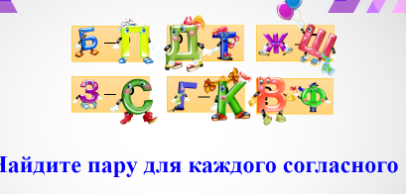  III. Минутка чистописания  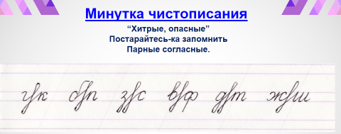  - По какому признаку составлены пары? (парные согл. по звонк.-глухости)  – Напишем строчные пары букв, не забывайте про наклон тетради о правильной посадке  IV. Словарная работа  – С какой целью выполняем словарную работу? (Запоминаем непроверяемые орфограммы)  Друзья согласные приготовили для вас задание  - Какие словарные слова здесь спрятались?  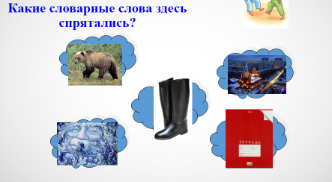  Проверь себя:  Медведь, тетрадь, город, мороз, сапог | Высказывают свои предположения | - планирование своих действий,  - формулирование собственного мнения,  - умение договариваться и приходить к общему решению в совместной деятельности,  - построение речевого высказывания в устной форме.
III.Изучение нового материала (12 мин.)  Цель:  - воспитывать личность со сформированными коммуникативными навыками, умеющими работать в команде, брать на себя ответственность;  - прививать чувство уважения к общечеловеческим ценностям (социальная компетенция);  - учить видеть предмет как часть целого. | 1. Мотивация (самоопределение) к учебной деятельности.  – Обратите внимание на словарные слова, какая проблема ещё возникает при их написании? Где можно допустить ошибку?  (На конце в парных согласных допустимы ошибки)  2. Определение темы и целей урока  – Прослушав стихотворение, вы определите тему урока  В нашем русском языке  Ходят пары «налегке».  Часто «хитрые подружки»  Подменить хотят друг дружку.  Как узнать писать какую -  Эту букву иль другую.  Предстоит сегодня вам  Всё расставить по местам.  - О каких хитрых подружках идет речь?  - Какая тема нашего урока? ( Парные согласные по звонкости-глухости в конце слова)  Парные согласные – самые опасные.  Парный в слове проверяй,  Рядом гласный иль согласный подставляй!  - Подчеркните парные согласные в словарных словах, которые требуют проверки и подберите проверочное слово.  (Проверочные слова подбираем устно)  Молодцы!  В это время 1 ученик работает у доски Составить предложение из слов: любит, мёд, медведь, сладкий  Медведь любит сладкий мёд.  В каком слове встретилась орфограмма по написанию парной согласной в конце слова? (Медведь)  2. Первичное закрепление  - Что надо сделать, чтобы не ошибиться в написании слов с парными согласными на конце слова? ( Надо изменить слово так, чтобы после согласного стоял гласный)  - Какими способами можно это сделать?  Составим кластер  Согласные парные по звонкости-глухости  В конце слова  Проверяемое слово  Много Однокоренное слово нет  (родственное) | Формулируют цели урока с помощью учителя  Дают ответы на поставленные учителем вопросы  Высказывают свои предположения и делают выводы | - умение структурировать знания,  - делать выводы в результате совместной работы класса и учителя,  - преобразовывать информацию из одной формы в другую;  - строить речевые высказывания в устной и письменной форме.  - внесение необходимых корректив в действие после его завершения,  -  уметь выражать свои мысли,
IV.Динамическая пауза (2 мин.)  Цель:  - сменить вид деятельности. | Показ движений  Физкультминутка  Мы устали, засиделись,  Нам размяться захотелось.  Отложили мы тетрадки,  Приступили мы к зарядке.  Раз - подняться, потянуться,  Два - нагнуться, разогнуться,  Три - в ладоши, три хлопка,  Головою три кивка.  На четыре - руки шире,  Пять - руками помахать,  Шесть - работать захотели.  Тихо все на место сели. | Выполняют движения под музыку | - установка на здоровый образ жизни и ее реализация на уроке.
V.Включение изученного в систему знаний (10 мин.)  Цель:  - мотивировать учащихся к деятельности;  - координировать деятельность учащихся;  - контролировать выполнения заданий.  - зафиксировать затруднение при выполнении учащимися пробного учебного действия. | 1. Составление алгоритма работы.  - Я предлагаю поработать с алгоритмом определения написания парного согласного на конце существительных.  Но перед этим вспомним, что такое алгоритм (порядок действий для решения проблемы).  - Работаем в парах, задания будут разными. Одни ребята составят алгоритм из предложенных пунктов, другие - будут дополнять алгоритм, восстанавливая пропущенные этапы работы. Вспомните ключевые слова нашего урока. Они вам помогут.  Проверка с опорой на слайд №4 . Кто смог выполнить работу верно?  - Для чего нужен алгоритм?  2. Работа в парах по учебнику.  Стр. 111 упражнение 168. Разбор устно. Письменно в парах.  -Выберите из предложенных только три слова.  Проверка. - Докажите, почему так написали… Самооценка.  3.Работа на электронной доске.  «Паучок» с электронного приложения  Игра «Верно-неверно»  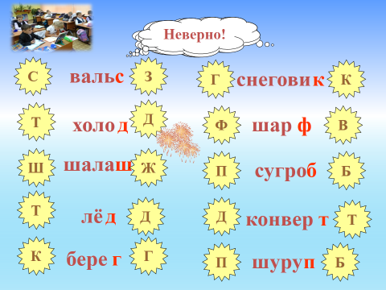  4. Закрепление  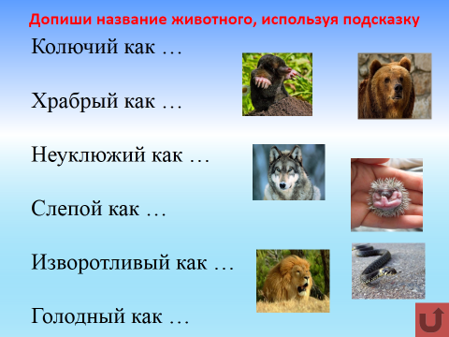 | Составляют алгоритм действий  Работают по заданному алгоритму совместно с учителем  Соотносят новую информацию со «старой»  Работают с текстом  Ответы на поставленные вопросы, осмысление полученной информации | -адекватное восприятие оценки учителя,  - работать по заданному алгоритму совместно с учителем.
VI.Рефлексия (2мин.)  Цель:  - оценить результаты собственной деятельности; | Ребята, сейчас каждый из вас на листике с тестом нарисуют смайлик. Если было интересно и вы все поняли-1 смайлик, если урок понравился, но у вас возникли сомнения, то тогда 2 смайлик. Если вам было сложно ,непонятно, то нарисуйте 3 смайлик  Мне было всё понятно  Мне не всё было понятно  Я ничего не понял |  | -формирование адекватной позитивной самооценки.  -оценивать результаты собственной деятельности
VII.Домашнее задание (1 мин.) | Упр.167

